07-257 Э-10011 канатный гусеничный экскаватор с решетчатой стрелой 12.5-15 м и грейфером емкостью 1 м3, механический с пневмоуправлением, глубина 1.5-6 м, радиус 5.6-12 м, высота погрузки 4.3-10.7 м, рабочий вес 33 тн, КДМ-100/Д-108 100/108 лс, 2 км/ч, экскаваторный завод "Красный металлист" г. Кострома, 1958-82 г.
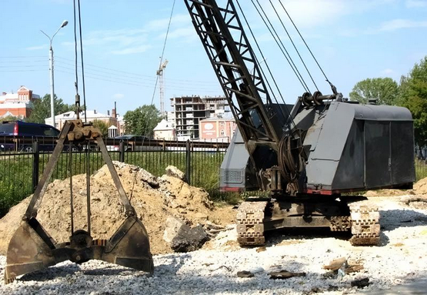

По материалам сайта techstory.ru. Спасибо большое А. Буздину и всей команде сайта за бескорыстный труд.
В марте 1930 г. было принято постановление Совета Труда и Обороны СССР об организации экскаваторостроения в Советском Союзе. В тот период на вооружении промышленности состоял парк экскаваторов 340 ед., практически полностью представленный импортными машинами.
История первенца костромского машиностроения - экскаваторного завода ведется от 1915 года, когда из Риги в Кострому в связи с угрозой немецкой оккупации был эвакуирован завод Л. Ф. Пло, изготовлявший инструмент, напильники, вентиляторы и другое оборудование. Тогда он назывался заводом фирмы Пло. В 1922 году, по решению рабочих, завод обрел название «Рабочий металлист».
В 1933 году по постановлению правительства страны первый государственный механический завод приступил к изготовлению экскаваторов. Тогда же был изготовлен первый паровой гусеничный полноповоротный экскаватор МПП-0,75 (0,75 куб. м), выпущенный на по чертежам Проектно-технической конторы экскаваторостроения. Он поддерживал работу уже с 10 типами сменного оборудования. Фактически модель могла выполнять функции бульдозера, подъемного крана, планировщика и скрепера. При этом «Костромич» имел три паровых двигателя. Главный отвечал за передвижение самой машины и работу лебедок. Поворотный и напорный — за работу ковша. В дальнейшем конструкцию модернизировали, и на свет появился полноповоротный гусеничный экскаватор МIIДЭ-0,75, поддерживающий уже 11 видов сменного оборудования. Это прямая и обратная лопаты, струг, засыпатель, драглайн, грейфер, скребок, корчеватель, кран, копер и лопата для тоннельных работ.
В 1937 году осваивается производство электрических и дизельных экскаваторов. 30 апреля 1939 года из ворот сборочного цеха завода вышел опытный образец первого в Европе шагающего экскаватора.
К 1948 году завод окончательно специализировался на выпуске механических канатных экскаваторов. С 1957 года экскаваторы с маркой «Рабочего металлиста» вышли на внешний рынок. Первой зарубежной страной импортером стала ГДР. Впоследствии костромские экскаваторы экспортировались в 43 страны мира.
В начале 1970-х г. был взят курс на широкое применение гидропривода экскаваторов. В планах министерства предусматривался полный перевод основных экскаваторных заводов (Калининского, Ленинградского, Ковровского и Воронежского) на выпуск машин с гидроприводом. Но есть такие работы или регионы использования, где применение гидравлической техники невозможно или нерационально - это на мелиоративных работах, в промышленных карьерах и на водном транспорте, при устройстве свайных фундаментов, а также при экстремальных температурных условиях, где гидравлическая техника слаба и бессильна. Поэтому на Донецком и Костромском экскаваторных заводах сохранили производство традиционных тросовых (канатных) экскаваторов.
В послевоенное время на заводе выпускались следующие модели экскаваторов:
Первая модель экскаваторов группы с ковшом емкостью 0,75 м3 под индексом Э-751 выпускалась с электродвигателем. С 1950 г. на экскаватор устанавливается дизель КДМ-46 и ему присваивается индекс Э-752. В 1951 г. экскаваторы Э-751 и Э-752 подвергнуты значительной модернизации и начали выпускаться с индексом Э-753 с электродвигателем и индексом Э-754 с дизельным приводом. Кинематические схемы экскаваторов Э-751 и Э-752 и экскаваторов Э-753 и Э-754 отличаются одна от другой только ходовой частью (на экскаваторах Э-751 и Э-752 привод к нижнему ходовому механизму осуществляется зубчатой передачей, а на экскаваторах Э-753 и Э-754 втулочно-роликовыми цепями). Все экскаваторы имеют рычажное управление механизмами. Кран грузоподъемностью 15 т на базе экскаваторов этой серии спроектирован под маркой Э-755 (опытный образец).
Экскаватор Э-801 с ковшом емкостью 0,8 м3 заменил собой устаревшие и прекращенные производством с 1956 г. экскаваторы Э-753 и Э-754. Однако, его предшественник - не Э-754, а экскаватор Э-756. Но, сразу по завершению работ по его созданию, ему увеличили емкость ковша до 0,8 м3 и так появился Э-801. Ковши драглайна и грейфера имели емкость 0,75 м3. При работе в легких грунтах могли применяться ковши прямой лопаты и драглайна емкостью 1 м3.
Созданный на базе экскаватора Э-754 экскаватор Э-801 имеет ряд существенных преимуществ перед ним. На экскаваторе установлен более мощный дизель КДМ-46 мощностью 93 л.с. (позже - КДМ-100 мощностью 100 л.с); применена пневматическая система управления основными механизмами; кинематическая схема обеспечивает независимый привод стрелоподъемной лебедки; подъем и опускание стрелы с грузом на режиме двигателя и совмещение различных рабочих движений, механизм хода и вращения имеет две скорости; большинство передач смонтировано на подшипниках качения с севанитовыми уплотнителями. По сути, экскаватор Э-801 являлся переходной моделью к экскаватору Э-10011, ставшей базой для экскаваторов, выпускавшихся на костромском экскаватором заводе "Рабочий металлист" еще более 30 лет.
С 1958 г. на Костромском экскаваторном заводе начат выпуск улучшенной конструкции снятого с производства экскаватора Э-801 - экскаватора с механическим приводом модели Э-10011. Помимо увеличения емкости основного ковша до 1 м3, главным достоинством конструкции являлась установка турботрансформатора (назв. ранее, теперь - гидротрансформатор) ТРЭ-500 вместо главной муфты, что надежно защищало двигатель и рабочий орган от чрезмерных перегрузок. Управление механизмами - пневматическое, гусеничных ход - многоопорного типа; двигатель - дизель КДМ-100. Сменное оборудование, с которым работал экскаватор - лопата прямая и обратная, драглайн, грейфер, кран, сваебойное оборудование. Максимальная грузоподъемность при работе краном - 15 т. Вскоре на экскаватор был установлен легендарный дизель Д-108 мощностью 108 л.с., повышена грузоподъемность при работе краном до 16 т и эта модификация получила индекс Э-10011А.
Конструкция экскаватора Э-10011 на тот момент времени имела лучшие показатели для экскаваторов этого класса отечественного и зарубежного производства, и оказалась настолько удачной, что неоднократно модернизируясь, эта машина выпускалась до конца 1990-х г., став базой для модификаций А, Д и Е, экскаваторов ЭО-5111Б, ЭО-5115 и ЭО-5116-3, а так же их модификаций для работы на Севере (ЭО-5111АC и Э-10011ЕХЛ).
Экскаватор Э-10011А с ковшом емкостью 1,0 м3 может работать с прямой и обратной лопатой, драглайном и грейфером. Длина основной решетчатой стрелы 12,5 м. При работе с крановым оборудованием решетчатая стрела может быть удлинена до 25 м. Высокий коэффициент полезного действия экскаватора Э-10011А достигается тем, что большинство передач машины смонтировано на подшипниках качения. На экскаваторе применено гусеничное ходовое устройство многоопорного типа с цепным приводом ведущих колес. Гусеницы стопорятся храповыми устройствами. Пульт управления машиной находится в кабине машиниста, изолированной от механизмов.
В экскаваторе Э-10011А применены односкоростной реверс и фрикционная муфта двойного действия, используемая для возврата рукояти прямой лопаты и разматывания тягового каната при подъеме ковша драглайна. С помощью муфты двойного действия тяговый барабан может принудительно вращаться в направлении разматывания каната. Обоими барабанами главной лебедки управляют одной рукояткой на пульте машиниста. При этом скорости тягового и подъемного канатов равны. Такая схема работы драглайна дает возможность безопасно погружать грунт в транспортные машины и способствует лучшему наполнению ковша вследствие меньшего осыпания «шапки».
Экскаватор Э-10011АС(ЭО-5111АС) является модификацией экскаватора Э-10011А и предназначен для работы в северных районах. Ответственные детали экскаватора выполнены из высококачественных сталей, дополнительно термически обработанных. Для запуска двигателя установлен предпусковой подогреватель. Кабина машиниста утеплена и обогревается от отопительно-вентиляционной установки. В систему пневмоуправления введены спиртовой осушитель и дополнительный масловлагоотделитель. Электрооборудование экскаватора имеет более мощный генератор переменного тока; установлены электрические приборы для контроля работы двигателя и гидротрансформатора.

Технические характеристики экскаватора Э-10011А
Объем ковша прямой лопаты, м3 | 1,0
Сменное рабочее оборудование | драглайн, кран, прямая и обратная лопата, грейфер, сваебойное оборудование
Двигатель | дизель Д-108
Мощность двигателя, л.с. | 108
Управление | пневматическое
Скорость передвижения, км/ч | до 2,0
Проектная производительность для лопаты, м3/ч | 210
Удельное давление на грунт, кГ/см2 | 0,87
Общий вес, т | 35,0
Длина крановой стрелы, м | 12,5; 25; 25 с гуськом
Максимальная грузоподъемность, т | 16; 5,3; 2

С 1966 г. на костромском экскаваторном заводе "Красный металлист" начат выпуск модернизированного экскаватора Э-10011Д с ковшом объемом 1 м3. Конструктивные улучшения по сравнению с базовой моделью Э-10011А следующие: на экскаваторе механизм подъема стрелы снабжен ограничителем скорости в режиме двигателя и стопорным устройством; применено роликовое опорно-поворотное устройство; установлен дизельный двигатель Д-108-1; улучшена комфортность кабины машиниста. На экскаваторе Э-10011Д в приводе механизмов применяется турботрансформатор ТРЭ-500 или У358018А.

Технические характеристики экскаватора Э-10011Д
Дизель, марка | Д-108-1
Мощность дизеля, л.с. | 108
Сменное рабочее оборудование | лопата прямая и обратная, драглайн, грейфер, кран, сваебойное оборудование
Управление механизмами | пневматическое
Скорость передвижения, км/ч | 2
Частота вращения поворотной платформы, об/мин | 7,15
Преодолеваемый уклон пути, град. | 20
Рабочее давление системе пневмоуправления, МПа | 0,4 - 0,5
Среднее давление на грунт, МПа | 0,087
Масса с оборудованием прямая лопата, кг | 35000

Параметры экскаватора Э-10011Д при работе грейфером
Показатели | Э-10011Д
Вместимость ковша, м3 | 1
Длина стрелы, м | 12,5 |  |  | 15
Размеры раскрытого ковша грейфера, м: ширина | 2,4
высота | 3,2
Угол наклона стрелы к горизонту, град | 70 | 45 | 30 | 70 | 45 |
Наибольшая глубина копания Н, м | 1,5 | 3,3 | 6 | 2,3 | 6
Наибольшая высота выгрузки Н1, м | 8,3 | 6,9 | 4,3 | 10,7 | 8,7
Радиус копания R, м | 5,6 | 10,2 | 12,2 | 6,5 | 12
Скорость подъема ковша, м/с | 0,75 |  |  | 1,15
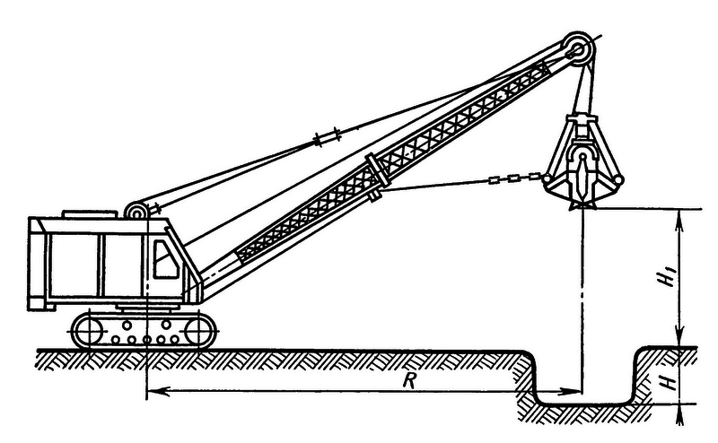

Э-10011Е и Э-10011ЕХЛ - дальнейшая модернизация Э-10011Д. Улучшены условия труда машиниста, усилена конструкция механизмов на поворотной платформе и рабочего оборудования. Введен сменный ковш 1,2 м3. В 1977 г. экскаватор Э-10011Е удостоен Знака Качества. Модернизированный экскаватор Э-10011Е стал последним в модельном ряду этих машин.

Технические характеристики экскаватора Э-10011Е
Объем ковша, м3:
..прямой лопаты | 1
..прямой лопаты со сплошной режущей кромкой | 1,1
..обратной лопаты | 1
..драглайна | 0,75; 1
..бокового драглайна | ---
..грейфера | 1
Наибольшая грузоподъемность кранового оборудования, т | 16
Тип ходового устройства | гусеничный
Скорость передвижения, км/ч | 2
Преодолеваемый уклон пути, град | 20
Тип двигателя | дизель
Модель двигателя | Д-108-1
Управление механизмами | пневматическое
Компрессор:
..модель | ВУ-05/7А
..рабочее давление, МПа | 0,4 - 0,5
Масса, т:
..с прямой лопатой | 35
..с обратной лопатой | 34,25
..с драглайном | 35
..с боковым драглайном | ---
..с грейфером | 32,9
В том числе:
..противовеса для драглайна и грейфера, т | 2,4
Продолжительность рабочего цикла, с: с прямой лопатой | 17

ЭО-5111Б - модернизация серийного универсального экскаватора на гусеничном ходу Э-10011Е в целях увеличения надежности, долговечности и улучшения эксплуатационных показателей машины. В 1982 году опытный образец модернизированного экскаватора ЭО-5111Б прошел приемочные испытания и рекомендован к серийному производству. Модернизированный экскаватор ЭО-5111Б по сравнению с Э-10011Е имеет более комфортабельную кабину, облицованную панелями с шумопоглащающим материалом. Улучшена обзорность рабочей зоны: переднее стекло не имеет перемычки, верхнее стекло стало больших размеров и без изгибов. Переднее стекло кабины оснащено стеклоочистителем и солнцезащитном козырьком. Улучшилась герметичность кабины за счет введения уплотнений и специальных кожухов в проемах пульта управления. В стыках кабины с поворотной платформой по всему периметру установлена резиновая прокладка , которая выполняет функции уплотнения и виброизолятора кабины. Пол кабины покрыт слоем рифленой резины. В кабине установлены двухколоночный пульт управления с усилием на рукоятках менее 30 Н, более компактный щиток контрольно-измерительных приборов и унифицированное сиденье, регулируемое в зависимости от роста машиниста. Кабина снабжена отопителем и вентилятором.
Выполненные на модернизированном экскаваторе ЭО-5111Б конструктивные и технологические усовершенствования позволили снизить трудоемкость технического обслуживания, увеличить надежность и долговечность узлов машины в целом, улучшить условия труда машиниста и в конечном счете повысить на 15% производительность.
Экскаватору ЭО-5111Б присвоен государственный Знак качества.

